杭州电子科技大学学生考试卷（A）卷  - （10分）求以下传递函数模型对应的一个状态空间模型  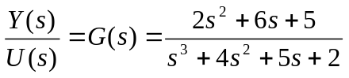  - （10分）如下RLC电网络系统，试以电流u(t)为输入，电压y(t)为输出，电容电压u_{C}(t)及电感电流i_{L}(t)为状态变量，写出系统的状态空间模型。  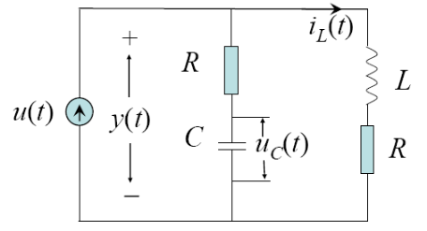  - （20分）给定线性定常连续系统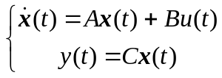，其中：  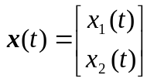，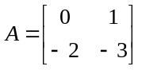，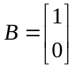，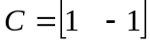，  （1）求系统的特征多项式及特征值；  （2）求系统的状态转移矩阵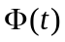；  （3）设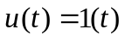，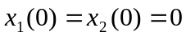，求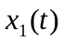，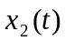和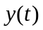。  - （15分）试证明线性定常连续系统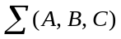的下列不变性：  (a) 线性变换不改变系统的特征值；  (b) 线性变换不改变系统的能控性；  (c) 状态反馈不改变系统的能控性。 | - （20分）给定系统为：  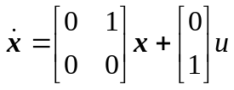  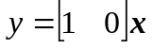  其状态不能直接测得，试设计一个观测器——状态反馈系统，使其具有期望的闭环极点−1+2j和−1−2j，观测器的特征值为−3和−4，并计算整个闭环系统的传递函数。  - （15分）给定系统  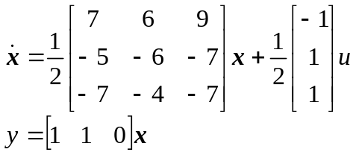  (1) 求出系统的能控性矩阵Qc、能观性矩阵Qo以及它们的秩，并判断系统的能控性和能观性；  (2) 请把系统变换为能观规范I型，并写出相应的变换矩阵。(可以求得:系统的三个特征值为−1和−1±j)  - （10分）求下列系统的平衡态，并判断其稳定性。  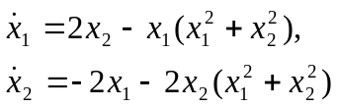  （提示：取李亚普诺夫函数为V(x₁, x₂)=x₁² + x₂²）
  考试课程 | 现代控制理论 |  |  | 考试日期 | 年 月 日 |  |  |  | 成 绩
  课程号 | B0601630 | 教师号 | 40571/40839 |  |  | 任课教师姓名 |  | 周绍生/赖晓平
  考生姓名 |  | 学号（8位） |  |  |  | 年级 |  |  | 专业

